EC-861型笔式电导率测试仪

型号：EC-861 | 技术参数
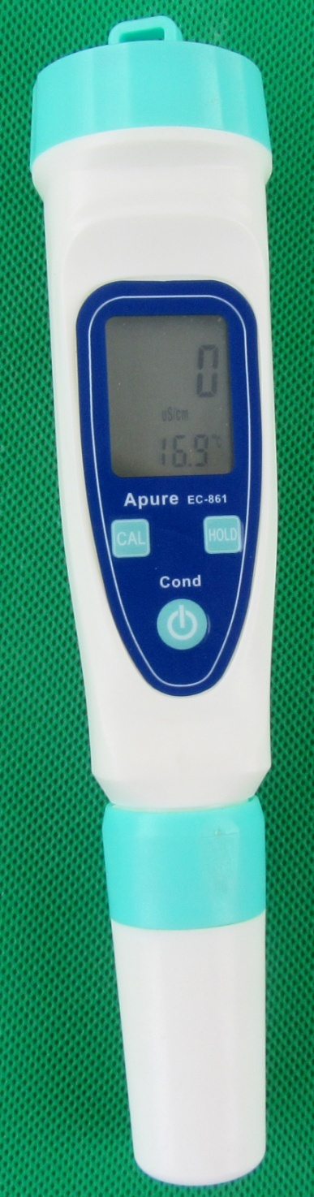 | 测量范围：0.00-20.00ms/cm  解析度：0.01ms  精度：±0.02ms ±2%FS  温度显示：0.1℃/℉  电导率校准：12.88ms一点校准  工作温度：0-50℃（32-122℉）  温度自动补偿：0-50℃  尺寸：φ40*185mm（包含电极）  重量：88g（包含电极）

